Общество с ограниченной ответственностью «Ойстерс»

УТВЕРЖДАЮ
Генеральный директор
ООО «Ойстерс»
П.Л. Дзуцев

КОНТРОЛЬНО-КАССОВАЯ ТЕХНИКА ЛИМОН БАНК-Ф
МЕТОДИКА ПРОВЕРКИ ПРОШИВКИ НА СООТВЕТСВИЕ ЭТАЛОНУ И ОБНОВЛЕНИЯ ПРОШИВКИ

2021

Настоящий документ содержит описание процедуры проверки прошивки ККТ на соответствие имеющейся эталонной прошивке. Эталонную прошивку можно получить у производителя ККТ.
Эталонная прошивка собрана с помощью компилятора clang version 9.0.8. Поставщик LLVM Clang group
Сравнение прошивок производится с помощью контрольной суммы, которая вычисляется по алгоритму MD5.

Сравнение прошивки ККТ с эталонной
Получите у производителя эталонную прошивку и скопируйте её на sd-карту.
Вставьте sd-карту в ККТ.
Включите ККТ.
Зайдите в меню ПО – Тестирование прошивки
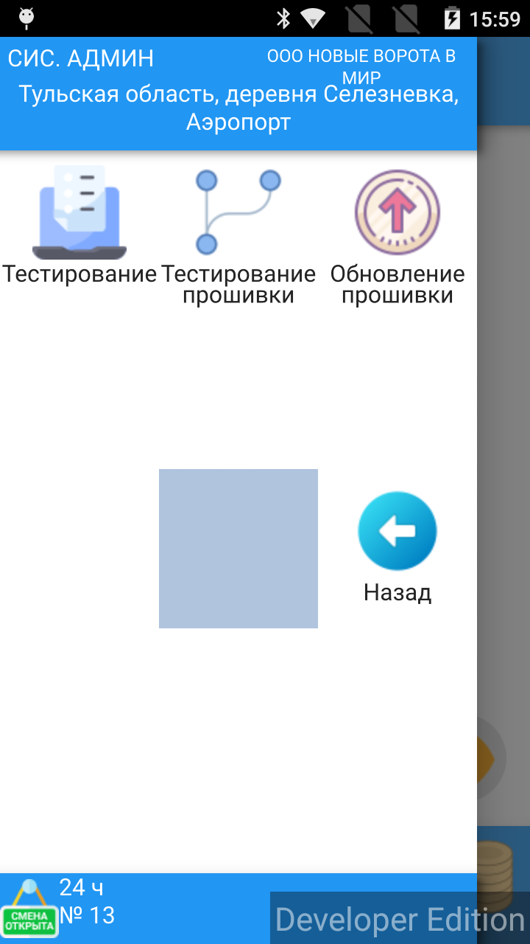

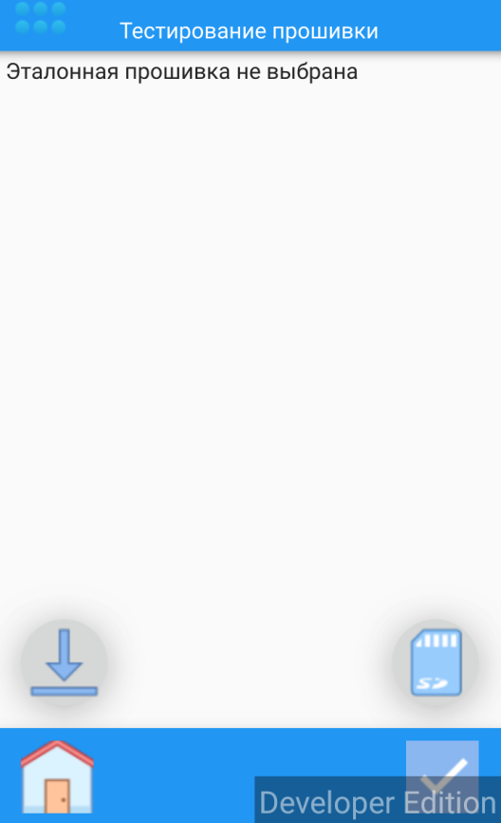
Нажмите кнопку , чтобы указать файл эталонной прошивки. Выберите из открывшегося списка файлов на карточке файл эталонной прошивки.
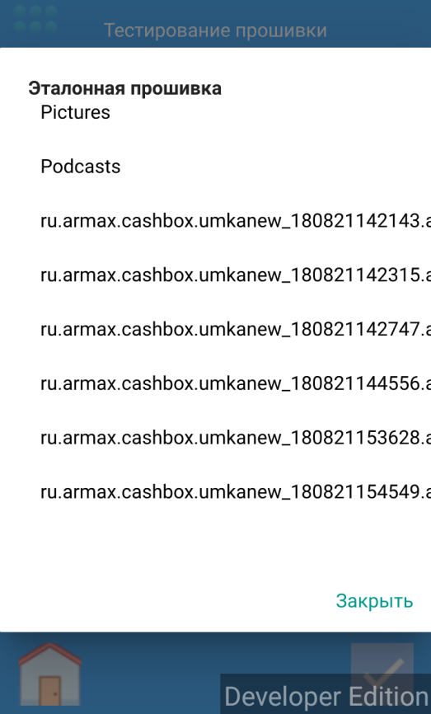

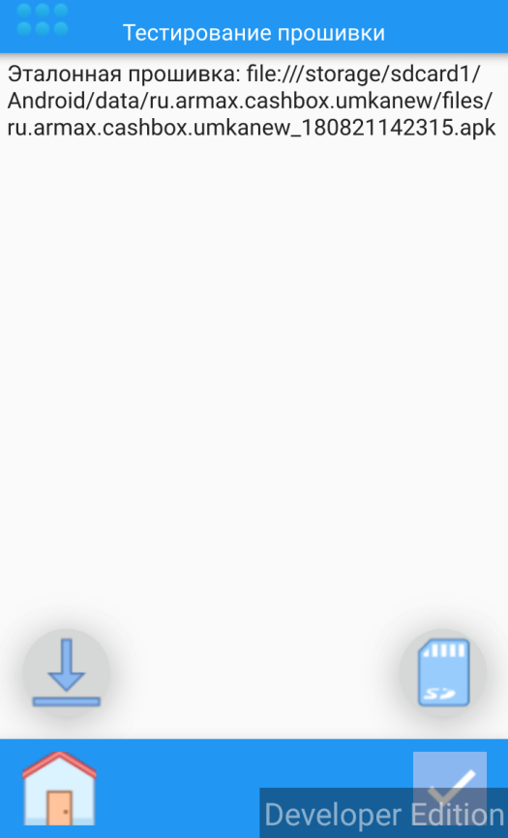
Нажмите кнопку , чтобы начать сравнение прошивки ККТ и эталонной прошивки.
В случае успешного сравнения появится сообщение о том, что Текущая прошивка ККТ совпадает с эталонной.
В случае несовпадения прошивок, будет выдано сообщение, что контрольные суммы не совпадают.
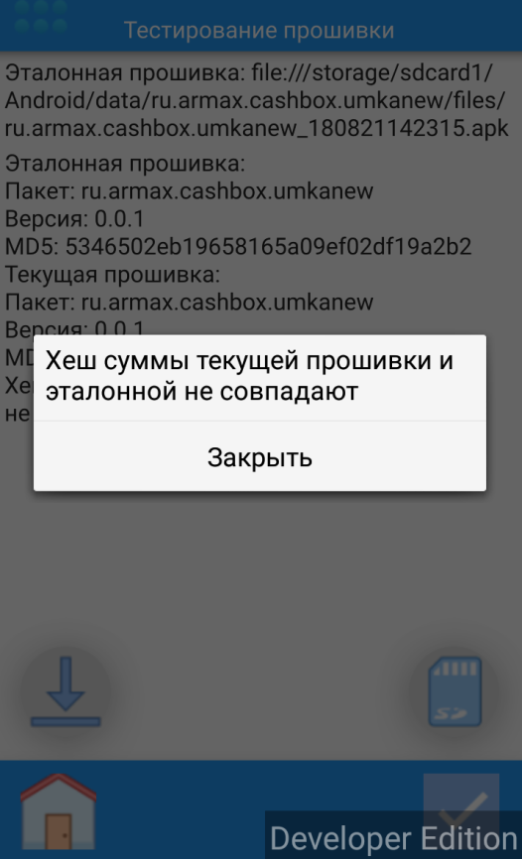

Обновление прошивки ККТ
Обновление прошивки ККТ осуществляется с sd-карты. Получите у производителя ККТ новую прошивку и поместите её на sd-карту, вставьте карту в ККТ и включите ККТ.
Выберите пункт меню ПО – Обновление прошивки.
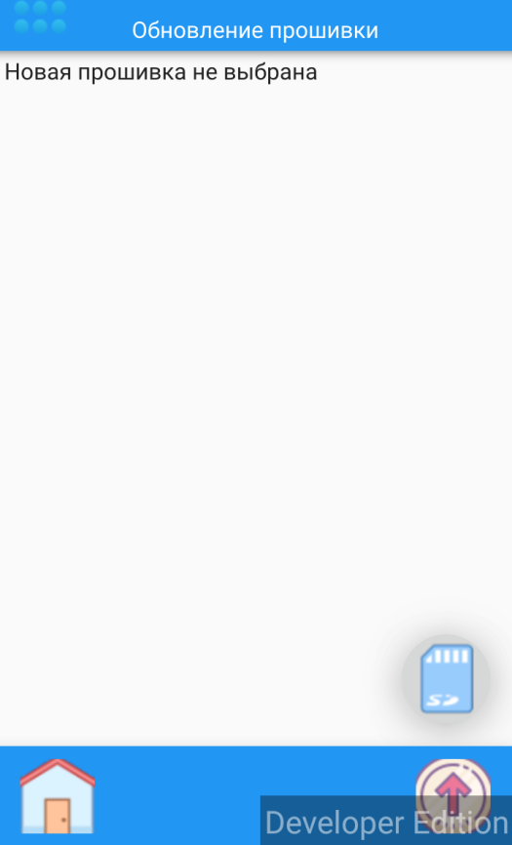
Нажмите кнопку , чтобы указать файл новой прошивки. Выберите из открывшегося списка файлов на карточке файл эталонной прошивки.
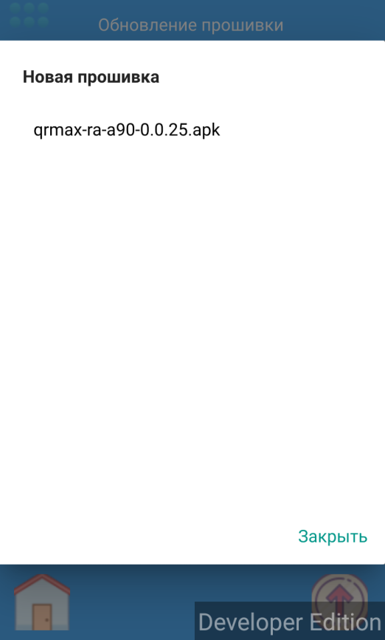
Нажмите кнопку , чтобы начать обновление прошивки.
В случае успеха, запустится обновление прошивки ККТ.

